Об итогах заседания Антинаркотической комиссии ЗАТО Видяево

25 мая 2020 года в зале заседаний Администрации ЗАТО Видяево состоялось заседание № 2 Антинаркотической комиссии ЗАТО Видяево.
В ходе «круглого стола» рассмотрены эффективные воспитательно-профилактические формы работы организаций образования и культуры ЗАТО Видяево при межведомственном взаимодействии с правоохранительными органами и медицинскими специалистами в 1 полугодии 2020 года.
Вопросам информационного содействия средств массовой информации органам и учреждениям системы профилактики, просвещения населения об опасности различных форм зависимостей, популяризации здоровье сберегающих мер посвящен видеоматериал МБУ «Редакция газеты «Вестник Видяево».
В целях предупреждения правонарушений в сфере незаконного оборота наркотиков, планирования досуга и занятости несовершеннолетних и молодежи в летний каникулярный период обсужден комплекс планируемых мероприятий муниципального Месячника антинаркотической направленности и популяризации здорового образа жизни в период с 26 мая по 26 июня 2020 года, приуроченного к Международному дню борьбы с наркоманией и незаконным оборотом наркотиков.

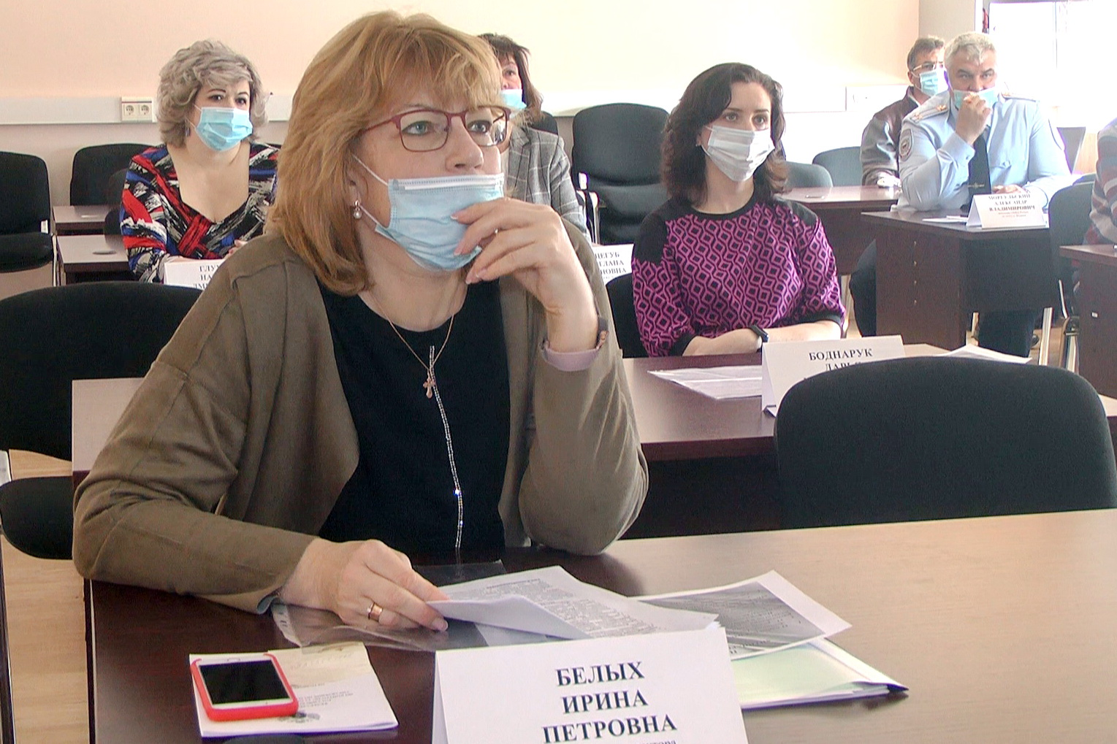
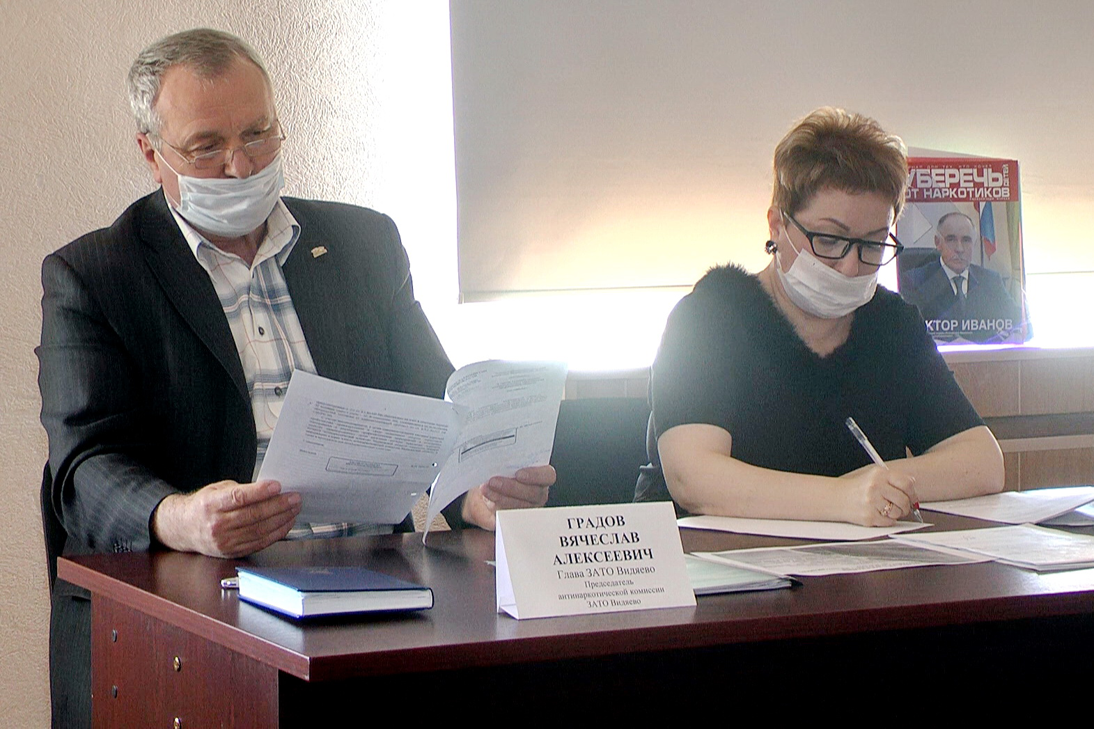

Тюрина Е.Г.,
секретарь Антинаркотической комиссии ЗАТО Видяево

